Лабораторная работа No10.

Понятие подпрограммы. Отладчик GDB

Коршунова Полина Юрьевна

Содержание

# 1 Цель работы

Приобретение навыков написания программ с использованием подпрограмм. Знакомство с методами отладки при помощи GDB и его основными возможностями.

# 2 Выполнение лабораторной работы

1. Создаю каталог для выполнения лабораторной работы No 10, перехожу в него и создаю файл lab10-1.asm (рис. 1)

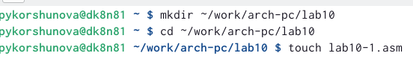

Рис. 1: Создание каталога и файла

1. Я ввела текст листинга в файл и запустила программу (рис. 2)

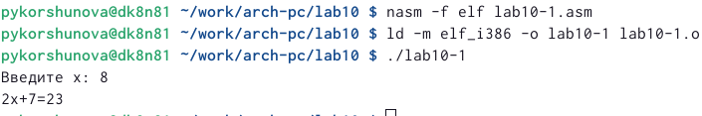

Рис. 2: Работа программы

1. Я изменила текст программы, чтобы она решала выражение f(g(x)) (рис. 3)

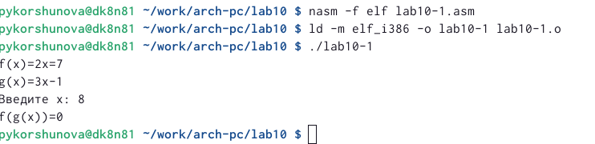

Рис. 3: Работа измененной программы

1. Я создала файл lab10-2.asm и вписала туда программу, запустила файл второй программы в отладчик gdb (рис. 4)

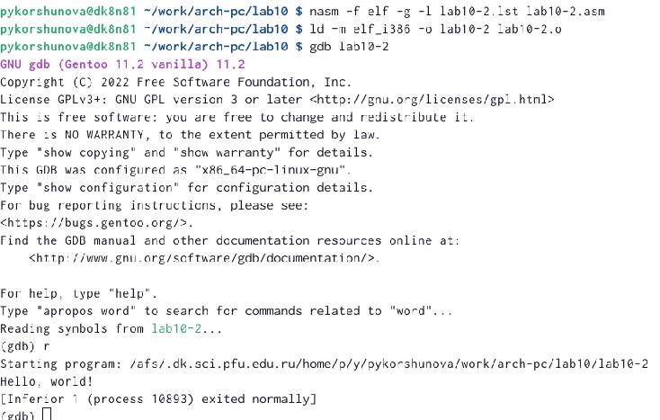

Рис. 4: Отладка второго файла

1. Я поставила брекпоинт на метку _start и запустила программу (рис. 5)

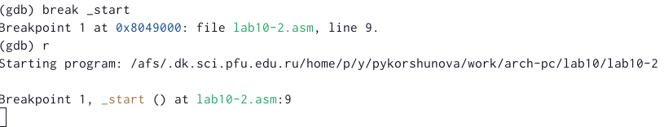

Рис. 5: Брекпоинт на метку _start

1. Я просмотрела дисассимплированный код программы начиная с метки (рис. 6)

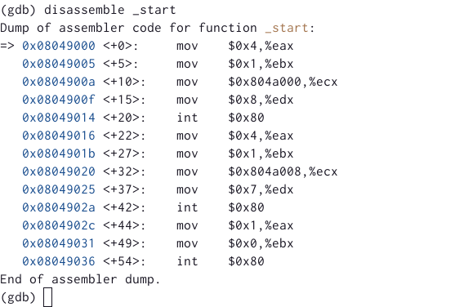

Рис. 6: Дисассимплированный код

1. С помощью команды я переключилася на intel’овское отображение синтаксиса. Отличие заключается в командах, в диссамилированном отображении в командах используют % и $, а в Intel отображение эти символы не используются. На такое отображение удобнее смотреть (рис. 7)

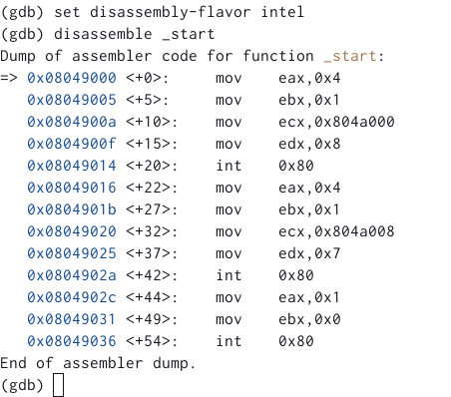

Рис. 7: Intel’овское отображение

1. Для удобства я включила режим псевдографики (рис. 8)

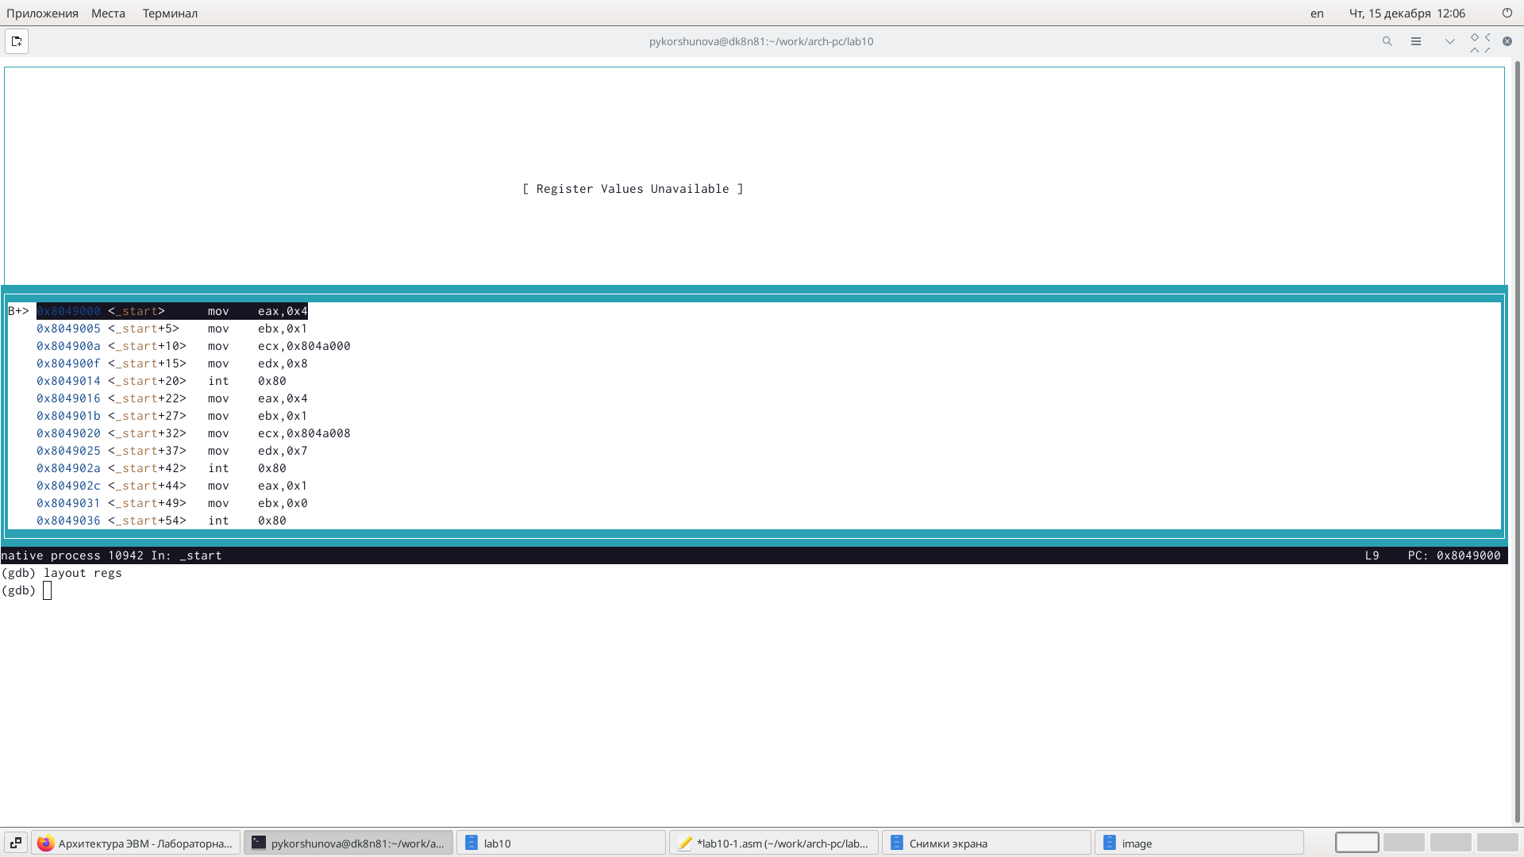

Рис. 8: Псевдографика

1. Я посмотрела наличие меток и добавила еще одну метку на предпоследнюю инструкцию (рис. 9)

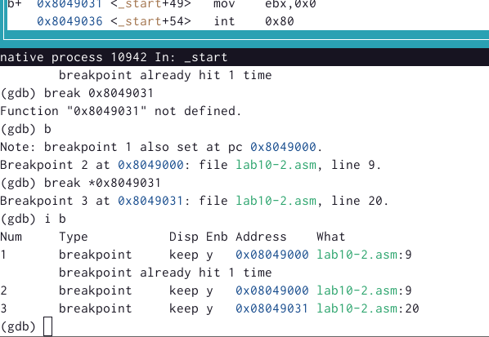

Рис. 9: Наличие меток

1. С помощью команды si я посмотрела регистры и изменила их (рис. 10) (рис. 11)

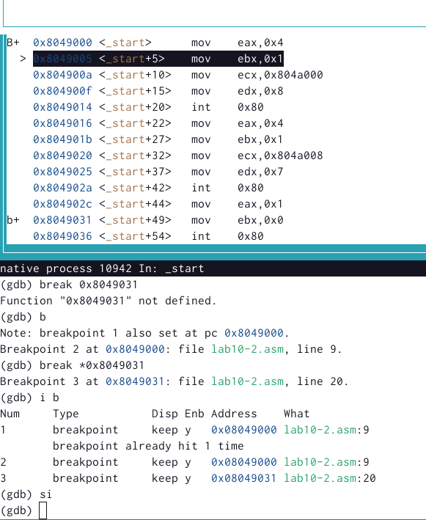

Рис. 10: Просмотр регистров

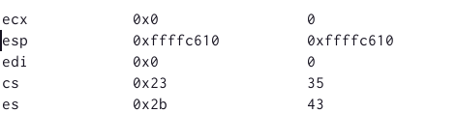

Рис. 11: Измененные регистры

1. С помощью команды я посмотрела значение переменной msg1 (рис. 12)

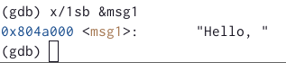

Рис. 12: Просмотрим значения переменной

1. Следом я посмотрела значение второй переменной msg2 (рис. 13)

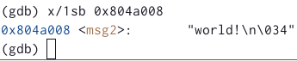

Рис. 13: Значение переменной msg2

1. С помощью команды set я изменила значение переменной msg1 (рис. 14)

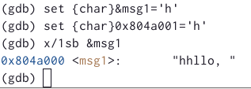

Рис. 14: Изменение значения переменной

1. Я изменила переменную msg2 (рис. 15)

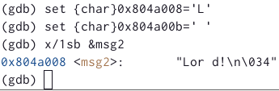

Рис. 15: Изменение msg2

1. Я вывела значение регистров ecx и eax (рис. 16)

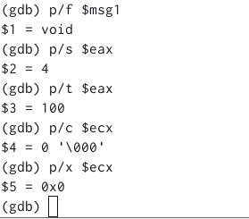

Рис. 16: Значение регистров ecx и eax

1. Я изменила значение регистра ebx. Команда выводит два разных значения так как в первый раз мы вносим значение 2, а во второй раз регистр равен двум, поэтому и значения разные (рис. 17)

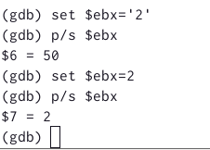

Рис. 17: Значение регистров ebx

1. Я завершила работу с файлов вышел (рис. 18)

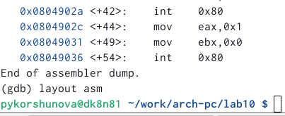

Рис. 18: Завершение работы с файлов

1. Я скопировала файл lab9-2.asm и переименовал его. Запустила файл в отладчике и указала аргументы (рис. 19)

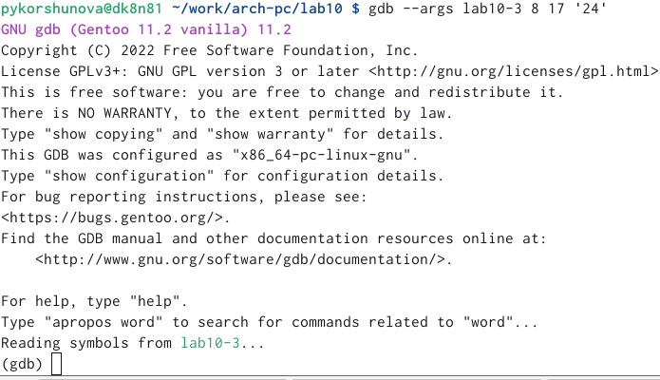

Рис. 19: Запуск файла в отладчике

1. Поставила метку на _start и запустила файл (рис. 20)

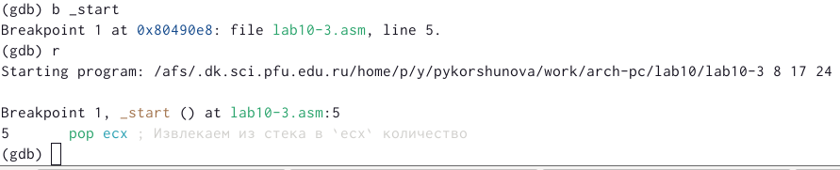

Рис. 20: Запуск файла lab10-3 через метку

1. Я проверила адрес вершины стека и убедилась что там хранится 5 элементов (рис. 21)

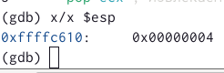

Рис. 21: Адрес вершины стека

1. Я посмотрел все позиции стека. По первому адрему хранится адрес, в остальных адресах хранятся элементы. Элементы расположены с интервалом в 4 единицы, так как стек может хранить до 4 байт, и для того чтобы данные сохранялись нормально и без помех, компьютер использует новый стек для новой информации (рис. 22)

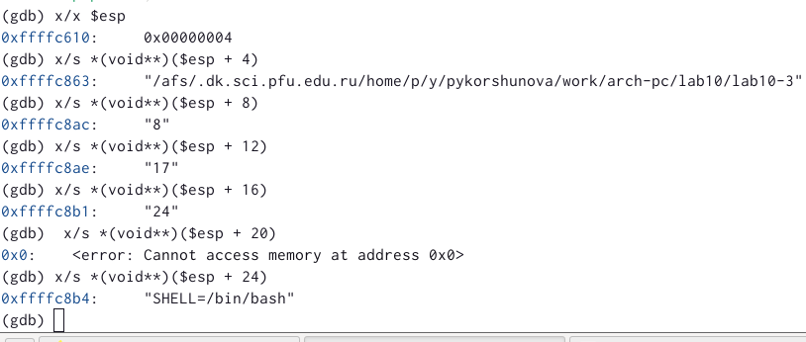

Рис. 22: Все позиции стека

# 3 Задания для самостаятельной работы

1. Я преобразовала программу из лабораторной работы No9 и реализовала вычисления как подпрограмму (рис. 23)

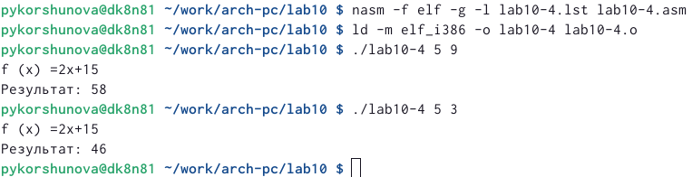

Рис. 23: Запуск программы

1. Я переписала программу и попробовала запустить ее чтобы увидеть ошибку. Ошибка была арифметическая, так как вместо 25,программа выводит 10. (рис. 24) После появления ошибки, я запустил программу в отладчике (рис. 25)

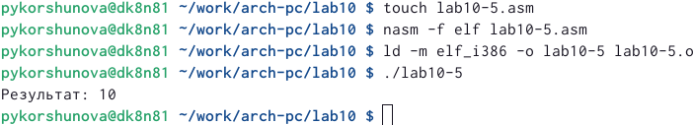

Рис. 24: Запуск программы

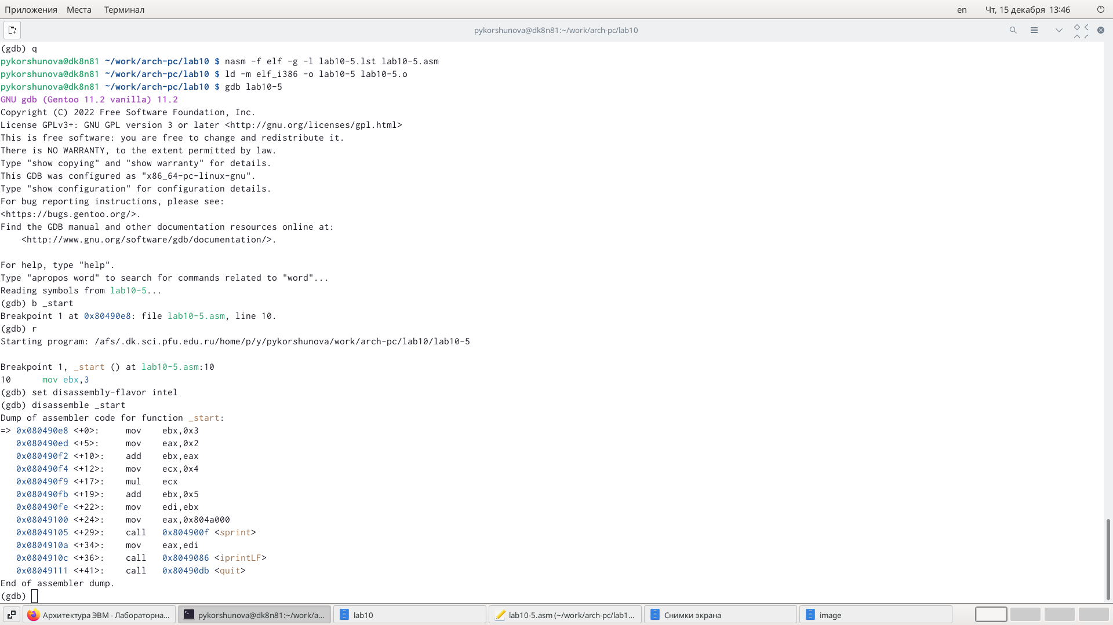

Рис. 25: Запуск программы в отладчике

1. Я открыла регистры и проанализировала их, поняла что некоторые регистры стоят не на своих местах и исправила это (рис. 26)

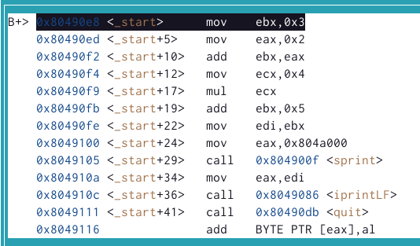

Рис. 26: Анализ регистров

1. Я изменила регистры и запустила программу, программа вывела ответ 25, то есть все работает правильно (рис. 27)

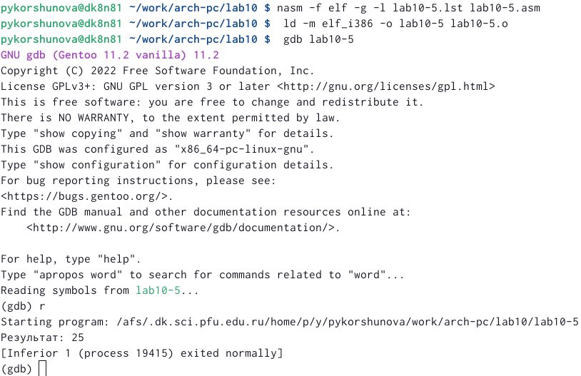

Рис. 27: Повторный запуск программы

# 4 Выводы

Я приобрела навыки написания программ использованием подпрограмм. Познакомилась с методами отладки при помощи GDB и его основными возможностями